TP tableur 1 – statistiques.
- Prendre son cahier de leçons et l’ouvrir au chapitre 11 « Statistiques » partie V. Utilisation d’un tableur
- Ouvrir le fichier « seance info - statistiques1-2018.ods » dans le serveur S : groupe maths –3e2 -donnees –maths- seance tableur 1 et l’enregistrer dans le répertoire perso-> devoirs-> maths 3e-> tableur 3E sous le nom TP tableur 1.ods
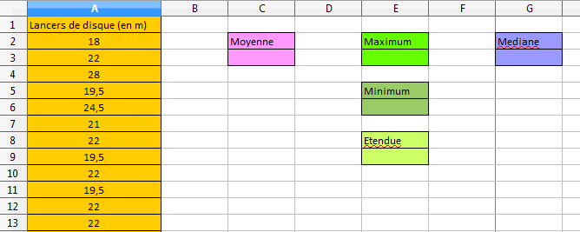
Exercice 1 : Lancer de disques
Quarante trois athlètes ont
participé à un concours de
lancer de disques.
Le tableau ci-contre
présente une partie de
leurs performances.
Ce tableau est dans le
fichier que tu as ouvert.

 1. a. Dans la cellule C3, saisir la formule qui permet de calculer la moyenne des lancers enregistrés. (voir leçon )
b. Ecrire la formule saisie : _____________________________________________
c. Quelle est la moyenne obtenue ? ( arrondir au dixième ) _____________
d. Donner le sens de ce résultat.

£2. a. Dans la cellule E3, saisir la formule qui permet de déterminer la valeur maximum des lancers enregistrés.(voir leçon)
b. Ecrire la formule saisie : _____________________________________________
c. Quelle est la valeur obtenue ? _____________
d. Donner le sens de ce résultat.

£ 3. a. Dans la cellule E6, saisir la formule qui permet de déterminer la valeur minimum des lancers enregistrés.(voir leçon )
b. Ecrire la formule saisie : _____________________________________________
c. Quelle est la valeur obtenue ? _____________
d. Donner le sens de ce résultat.

£ 4. a. Dans la cellule E9, saisir la formule qui permet alors de calculer l’étendue de la série statistique.(voir leçon )
b. Ecrire la formule saisie : _____________________________________________
c. Quelle est l’étendue obtenue ? _____________
d. Donner le sens de ce résultat.

£ 5. a. Dans la cellule G3, saisir la formule qui permet de calculer la valeur médiane des lancers enregistrés.(voir leçon )
b. Ecrire la formule saisie : _____________________________________________
c. Quelle est la valeur obtenue ? _____________
d. Donner le sens de ce résultat.

£ 6. Aller sur la feuille 2 nommée « exo1 qu 6 et 7 »
a. Sélectionner les cases A2 à A44.
b. Cliquer à droite et choisir copier.
c. Se mettre sur la cellule B2, cliquer à droite et choisir coller
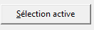
d. Sélectionner les cellules de B2 à B44 et cliquer sur afin de faire ranger les données dans l’ordre croissant . ( si une fenêtre s’ouvre en proposant d’étendre la plage de tri, refuser en cliquant sur )
£ 7. a. Compléter alors les effectifs grâce à la colonne B ( cellules B2 à B44)
b. Quelle formule doit –on saisir dans la cellule E3 pour faire calculer la fréquence de la valeur 18 ? _________
c. Recopier cette formule vers la droite pour faire calculer toutes les fréquences de la série.
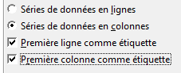
c. Sélectionner les cellules de D1 à Q2 et cliquer sur insertion puis objet puis diagramme puis dans plage de données, cocher ainsi : et cliquer sur terminer.

Exercice 2 : ENIGME
Dans une entreprise, le salaire moyen des 400 employés est de 1520 €.
Le salaire des femmes est de 1300 € et celui des hommes est de 1800 €.
On veut déterminer le nombre de femmes et d’hommes dans l’entreprise.
- Clique sur la feuille 3 nommée « Enigme »
- Quelle formule doit-on saisir dans la cellule B2 pour obtenir le nombre d’hommes ? ___________
- Recopier cette formule vers le bas.
- Quelle formule doit –on saisir dans la cellule C2 pour calculer la moyenne de salaire des 400 employés ? ( attention, on ne peut pas utiliser la fonction MOYENNE, ici……… réfléchis et sers toi de la formule de la moyenne pondérée ( partie II du cours )
____________________________
- Recopier vers le bas.
- En recopiant encore vers le bas si nécessaire, retrouver le nombre d’hommes et de femmes dans l’entreprise pour que le salaire moyen soit de 1520 €.
- Ecris ta réponse : Il y a ______ femmes et ____ hommes dans l’entreprise.

